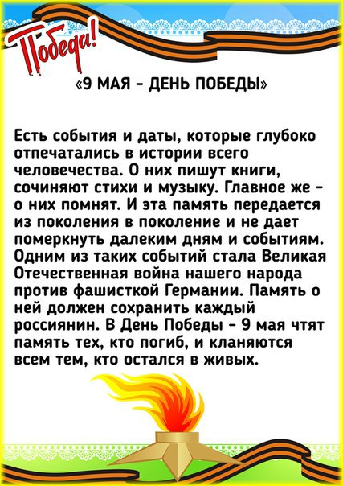
День Победы – особенный праздник. В этот день мы не просто вспоминаем о страшной войне и великой победе – мы отдаем дань памяти погибшим за нее и за нашу свободную и мирную жизнь. 9 мая мы как никогда ощущаем живую связь с родственниками и предками, которые сражались с фашистами, и передать эту живую, неравнодушную память детям – наш долг.
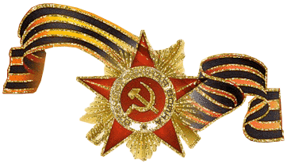
- Рекомендуется
- Рассказать детям о празднике «День Победы», почему он так назван и кого поздравляют в этот день.
- Вспомнить, кто из ближайших родственников принимал участие в Великой Отечественной войне, рассмотреть фотографии, иллюстрации в книжках.
- Воспитывать уважение к ветеранам войны.
- Рассмотреть иллюстративный материал по теме «Великая Отечественная война» (семейные фото участников войны, награды, памятные вещи, письма. сохранившиеся со времен войны и др.)

Активизация словаря.
Существительные. Объяснить детям значение слов и словосочетаний - подвиг, победа, героический поступок, защитник, война, ветеран, герой, фашист, враг, парад, салют, подводник, десантник, артиллерист, пехотинец, танкист, моряк, пограничник, офицер, солдат, генерал, медаль, орден и т д. объяснить пословицу «Мир строит, а война разрушает»
Прилагательные. Отважные, храбрые, смелые, сильные, немецкие, жестокие и т.д.
Глагол. Защищали, охраняли, стреляли, убивали, погибали, победили, маршируют, и т. д.
- https://www.youtube.com/watch?v=LEE-cuS_05k День Победы Детям про 9 МАЯ. Мультфильм – рассказ с презентацией о ВОВ

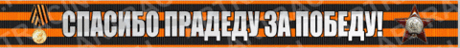
- Побеседовать о защитниках Родины с рассматриванием картинок.
Обсуждаем с детьми, кто такие военные:
«Военные – это люди, которые защищают свой народ, свою Родину от врагов. У каждого народа, в каждой стране есть своя армия, своя военная форма. Говорим о том, что форма должна быть удобной, согревать от холода; о военном снаряжении, оружии, боеприпасах. Вооруженные силы делятся на: сухопутные, или наземные, войска; военно-воздушные силы; военно-морские силы».

- Чтение стихов.
ЧТО ТАКОЕ ДЕНЬ ПОБЕДЫ
Что такое День Победы?
Это утренний парад:
Едут танки и ракеты,
Марширует строй солдат.
Что такое День Победы?
Это праздничный салют:
Фейерверк взлетает в небо,
Рассыпаясь там и тут.
Что такое День Победы?
Это песни за столом,
Это речи и беседы,
Это дедушкин альбом.
Это фрукты и конфеты,
Это запахи весны…
Что такое День Победы –
Это значит – нет войны.
(А. Усачёв)

ПУСТЬ ДЕТИ НЕ ЗНАЮТ ВОЙНЫ
Войны я не видел, но знаю,
Как трудно народу пришлось,
И голод, и холод, и ужас –
Всё им испытать довелось.
Пусть мирно живут на планете,
Пусть дети не знают войны,
Пусть яркое солнышко светит!
Мы дружной семьёй быть должны!
https://www.youtube.com/watch?v=wJcwxVU17YE&feature=youtu.be Советские мультфильмы «САЛЮТ»

Пальчиковая гимнастика
Не допустят к нам войну (обе ладони от себя)
Защитят свою страну (руки соединить между собой)
Пограничник, вертолётчик (сгибаем пальцы)
Врач военный и танкист,
А ещё десантник, лётчик,
Снайпер и артиллерист.

Упражнения на развитие речи и коммуникативных навыков

- Упражнение «Много кого? Много чего?».
один солдат – много солдат
один танк – много танков
один орден – много орденов
один парад – много… и т.д.
- Речевая игра «Один - все» (образование форм множественного числа существительных)
солдат – солдаты
медаль — медали
танк – танки
награда – награды
флаг – флаги
письмо – письма
парад – парады и т.д.
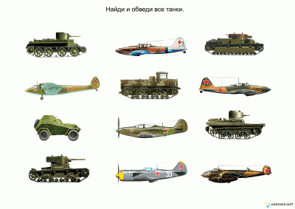
- Речевая игра «Назови ласково»
фляга- фляжка
флаг – флажок
гвоздика – гвоздичка
салют – салютик
звезда – звёздочка и т.д.
https://www.youtube.com/watch?v=8gsHoB71meE Рассказ с фотографиями о войне.

- Речевая игра «Кто управляет?» образование новых форм слов
- кто управляет танком? (танкист)
- кто управляет парашютом? (парашютист)
- кто налаживает связь? (связист)
- кто охраняет границы? (пограничник)
- кто занимается артиллерией? (артиллерист)

- «Игра – загадка». (Ответы на вопросы)
- Кто защищал Родину в воздухе? (лётчики, космонавты)
- А на воде? (моряки, подводники)
- А на земле? (пехота, танкисты, пограничники)
- «Исправь сломанное предложение» (Составление предложений из слов)
- танкист, около, стоит, танка
- моряк, на, стоит, палубе, корабля
- охраняет, пограничник, границу
- в лётчик. сидит, кабине, самолёта
- Игра «Какой? Какая?» (Подбор признаков)
танк (какой?) – тяжёлый, большой
самолёт (какой?) – военный, быстрый
техника (какая?) – огромная, мощная
солдат (какой?) – отважный, храбрый
- Игра «Что делает?» (Подбор действий)
самолёт (что делает?) – летит
корабль…
танк…
пулемёт…
снаряд… и т.

«Составь предложения по картинкам».

